申请人可通过山东大学研究生院网站进入此系统
http://www.grad.sdu.edu.cn/zzjydefault.site
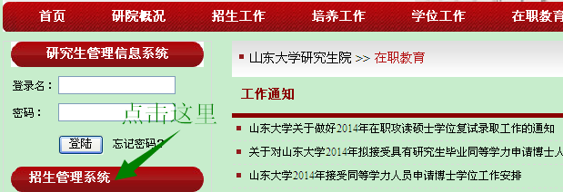

或者直接进入“招生管理系统”网址 http://www.zzzs.sdu.edu.cn/login


首先点注册，出现两个类别，注意选择其中一个。
1. 同等学力申请硕士人员，注册时类型选择“同等学力申请硕士”。
2. 在职申请临床医学专业硕士，注册时类型选择“在职申请临床医学专业硕士”。

注册成功之后，将获得 报名号，务必牢记。

然后填写基本信息，姓名与身份证号等关键信息要填写正确。
选择要申报的学院，在该学院的专业中选择与同力平台中所选一致的专业。
完成后点“提交”。
下一步骤为：学院秘书审核通过。

此时须携带齐“招生简章”中所需材料，本人去所申报学院规定地点，接受初审。

初审通过后，在学院交纳学费，等待学院秘书录入发票，然后才可打印“初审证明”。

